**Universidad Peruana de Ciencias Aplicadas**

**Ingeniería de Software | Sistemas de la Información - Grupo 2 (WS72)**

**DISEÑO Y EXPERIMENTOS DE INGENIERÍA DE SOFTWARE**

**Laboratorio 2**

**Profesor:** Julio Noriega Melendez

**Integrantes:**

Scerpella Zarkovic, Marcelo Alejandro (202110062)

García Vásquez, Nirvana Gabriela (202110244)

Ruiz Carhuamaca, Angie Nayeli (20201b293)

Moreno Best, Michelle Francesca (202110543)

Lopez Huaman, Edwin Abdias (20201b051)

Agosto, 2023-2

**EJERCICIO 1**

Aparecieron dos errores al compilar el servicio web, el primero es

**Código CS0161:** “WebService1.HelloWorld()”: no todas las rutas de acceso de código devuelven un valor. Este error significa que falta una declaración de retorno en el método HelloWorld(). Para solucionar este error, se debe asegurar de que haya una declaración de retorno que devuelva un valor en todas las posibles rutas de acceso del código.

**Codigo CS0201:** Solo las expresiones de asignación, llamada, incremento, decremento, espera y objeto nuevo se pueden usar como instrucción. Este error ocurre porque se empleó una cadena sin asignarla o utilizarla en ninguna operación.

Por la existencia de ambos errores, este servicio web **no** puede pasar a producción.

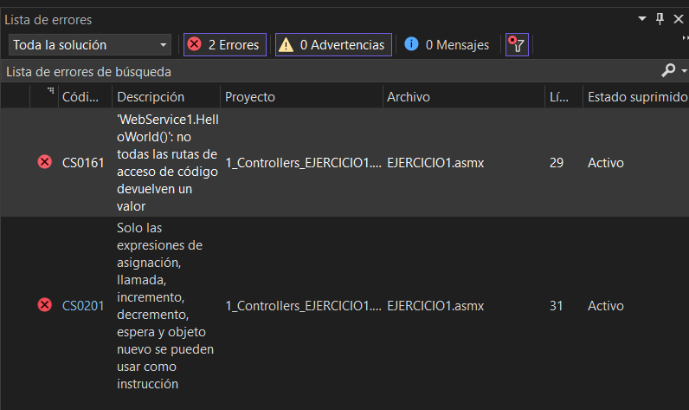

Imagen 1: Lista de errores

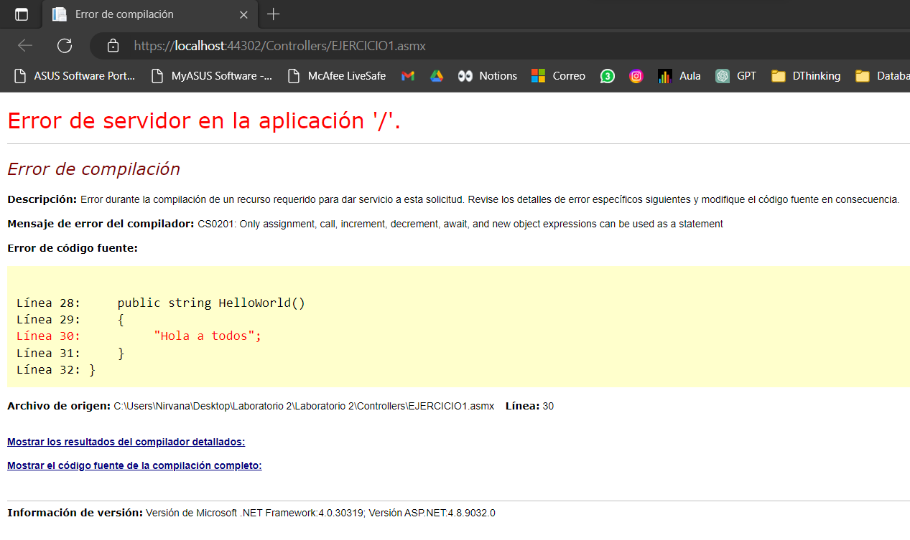

Imagen 2: Muestra del servidor web

**EJERCICIO 2**

En este ejercicio solo aparece un error.

**Código BC30035**, “Error de sintaxis” el cual indica un error de sintaxis en el código proporcionado, específicamente en el Select Case. En el caso de “RE”, en el “RE” falta en la línea de código poner “**Case “RE”**”

Visualizando el código, esto **no** puede pasar a producción.

Recomendamos agregar el case.

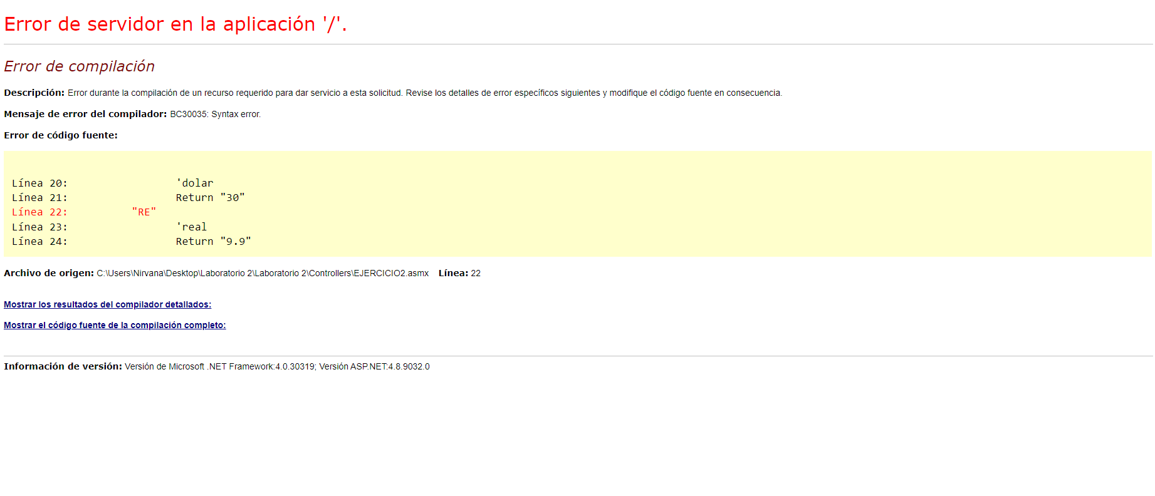

Imagen 3: Error de servidor

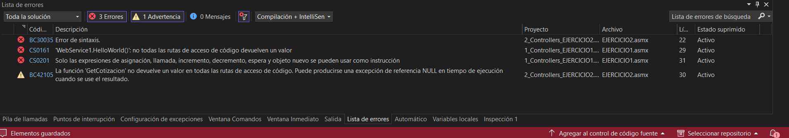

Imagen 4: Lista de errores

**EJERCICIO 3**

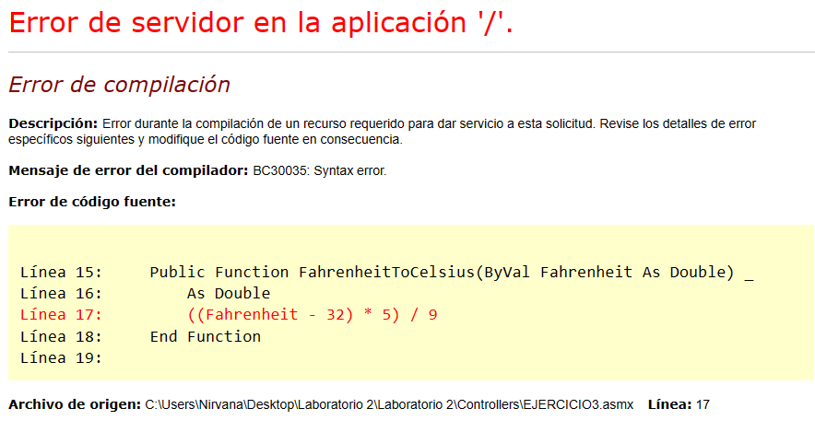

Imagen 5: Error de servidor



Imagen 6: Lista de errores

Según la revisión del ejercicio 3, se muestra error de sintaxis en la línea 17, esto es debidos a que no se está retornando el valor, falta la declaración de retorno, ‘Return’. Por la existencia de este error, este servicio web **no** puede pasar a producción.

**EJERCICIO 4  
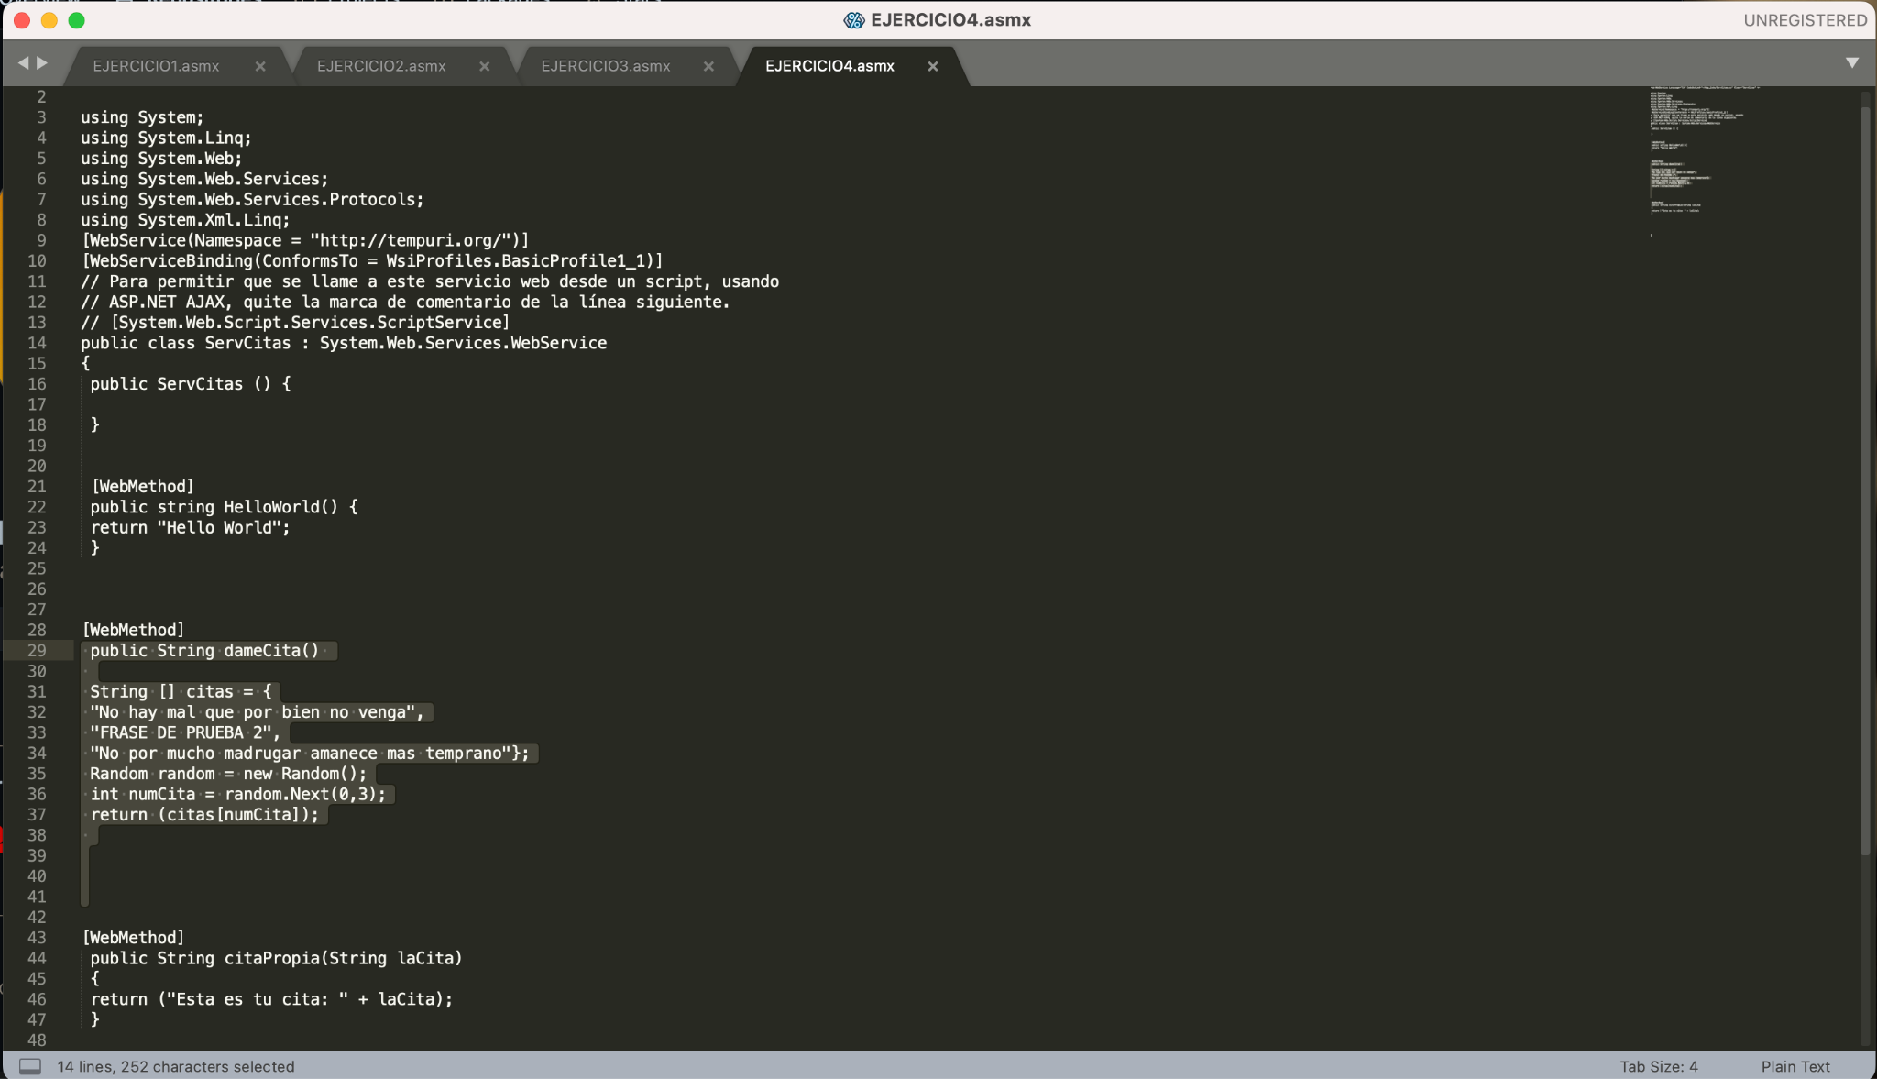**

Imagen 7: Código del ejercicio

Según la revisión del ejercicio 4, el programa no puede compilarse, debido a que el código del webmethod dameCita no está entre corchetes, y, por tanto, no pertenece a la definición del mismo. Como este método no tiene definición, no puede llamarse. Además, no puede usarse un return fuera de la declaración de un web method.

Visualizando el código, esto **no** puede pasar a producción.